IZVJEŠĆE O RADU

HCK GRADSKOG DRUŠTVA

CRVENOG KRIŽA GRUBIŠNO POLJE

ZA 2022. GODINU

1. UVOD

HCK Gradsko društvo Crvenoga križa Grubišno Polje je dobrovoljna, humanitarna i neprofitna organizacija s javnim ovlastima koja djeluje u svrhu promicanja humanitarnih ciljeva od opće koristi u skladu s misijom i načelima Međunarodnog pokreta Crvenog križa i Crvenog polumjeseca, Ženevskih konvencija i Dopunskih protokola te Statuta Međunarodnog pokreta Crvenog križa. Na lokalnom nivou Gradsko društvo Crvenog križa Grubišno Polje djeluje više desetaka godina, a 1997. godine je registrirano kao udruga građana koja djeluje neovisno i samostalno sukladno odredbama Zakona o udrugama, Zakona o Hrvatskom Crvenom križu, Statuta Hrvatskog Crvenog križa i Statuta Gradskog društva Crvenog križa Grubišno Polje.
Gradsko društvo Crvenog križa Grubišno Polje djeluje na području dvije jedinice lokalne samouprave (JLS), na području Grada Grubišnoga Polja i Općine Veliki Grđevac, koje zajedno obuhvaćaju 35 naselja na površini od 434 km2, na kojem je naseljeno 7705 stanovnika (Popis 2021.). Prema podacima Državnog zavoda za statistiku i Popisu stanovništva 2021. godine, na području Grubišnoga Polja popisano je 5367 osoba i na području općine Veliki Grđevac 2316 osoba. Od ukupnog broja stanovnika koji žive na ovom području, čak 1783 osobe su u dobi iznad 65 godina starosti, što znači da je udio starijih osoba u ukupnom stanovništvu 23,14 %,
Prema Zakonu o regionalnom razvoju Republike Hrvatske obadvije JLS imaju status potpomognutih područja jer su prema indeksu razvijenosti ispod prosjeka razvijenosti u Republici Hrvatskoj. Indeks razvijenosti se izračunava prema pokazateljima: prosječni dohodak po stanovniku, prosječni izvorni prihodi po stanovniku, prosječna stopa nezaposlenosti, opće kretanje stanovništva, stupanj obrazovanosti i indeks starenja stanovništva, pri čemu se uvijek polazi od prosječnog praga razvijenosti –indeks 100. Prema čl. 34 i 35 Zakona obadvije JLS su ispod prosjeka razvijenosti i svrstane su u II skupinu JLS prema indeksu razvijenosti. Indeks razvijenosti za Grad Grubišno Polje iznosi 95,326, dok za općinu Veliki Grđevac iznosi 93,288.
Djelovanje i sve aktivnosti Crvenog križa usmjerene su na poticanje solidarnosti i humanosti, zaštiti zdravlja i promicanju ljudskih prava, te pružanju pomoći starim, nemoćnim i socijalno ugroženim osobama.
Gradsko društvo Crvenog križa Grubišno Polje (u daljnjem tekstu: GDCK Grubišno Polje) za obavljanje poslova i djelatnosti koristi vlastiti poslovni prostor od 71,11 m2 u stambenoj zgradi u Grubišnom Polju, Ul. 4. studenog 1991. kbr.1 na prvom katu, te garažu i prostoriju za skladištenje ukupne površine 24,14 m2 na istoj adresi.
Glavna upravljačka tijelu GDCK Grubišno Polje su: Skupština koja broji sedamnaest zastupnika, Odbor koji broji sedam članova, Nadzorni odbor koji ima tri člana, Predsjednik/Podpredsjednik društva te Ravnatelj koji je profesionalac, odgovoran za materijalno i financijsko poslovanje društva, a za svoj rad odgovara Skupštini i Odboru GDCK Grubišno Polje, te Glavnom odboru Hrvatskog Crvenog križa.
Dana 22. siječnja 2021. godine održana je Izborna Skupština GDCK Grubišno Polje na kojoj su imenovana upravljačka tijela na mandatno razdoblje od četiri godine. Predsjednik GDCK Grubišno Polje predstavlja i zastupa društvo, saziva i predsjedava sjednicama Skupštine i Odbora, potpisuje odluke i dokumente koje donose ova tijela, sve poslove obavlja na volonterskoj osnovi, a u slučaju spriječenosti zamjenjuje ga Podpredsjednik.
Tijekom 2022. godine održane su dvije sjednice Skupštine GDCK Grubišno Polje ( 25. travnja i 07. prosinca), pet sjednica Odbora (23. veljače, 31. ožujka, 29. travnja, 13. rujna i 24. studenog) i jedna sjednica Nadzornog odbora (07. ožujka). Upravljačka tijela društva redovito se sastaju, te donose odluke i akte potrebne za redovan rad.

Tijekom 2022. godine u društvu su bile zaposlene tri osobe temeljem Ugovora o radu i jedan stručni suradnik temeljem Ugovora o djelu za povremene poslove predavača. Sve redovne poslove obavljaju djelatnici uz pomoć volontera i aktivista GDCK Grubišno Polje.
GDCK Grubišno Polje djeluje prema načelima međunarodnog humanitarnog prava i sedam temeljnih načela Međunarodnog pokreta Crvenog križa: HUMANOST, NEPRISTRANOST, NEUTRALNOST, NEOVISNOST, DOBROVOLJNOST, JEDINSTVO I UNIVERZALNOST. Osnovni ciljevi djelovanja GDCK Grubišno Polje su: ublažavanje ljudskih patnji osobito onih izazvanih oružanim sukobima ili prirodnim katastrofama, doprinos unapređenju i zaštiti zdravlja, podizanju zdravstvene i ekološke kulture, poticanje i unapređenje solidarnosti, promicanje volonterstva i međusobnog pomaganja te socijalne sigurnosti građana. GDCK Grubišno Polje poštuje prava i slobode svake osobe, neovisno o rasi, boji kože, spolu, jeziku, vjeri, političkom ili drugom uvjerenju, nacionalnom ili socijalnom porijeklu, imovini, rođenju, naobrazbi, društvenom položaju ili bilo kojem drugom razlikovnom kriteriju.
Djelatnosti i javne ovlasti GDCK Grubišno Polje proizlaze iz Ženevskih konvencija i Dopunskih protokola, Statuta Međunarodnog pokreta Crvenog križa i Crvenog polumjeseca prenijetih preko nacionalne na lokalnu organizaciju, a obuhvaća izvršavanje preuzetih obveza ratificiranjem međunarodnih dokumenata..

GDCK Grubišno Polje obavlja javne ovlasti i djelatnosti sukladno potrebama lokalne zajednice, u skladu sa Zakonom o Hrvatskom Crvenom križu i osiguranim financijskim sredstvima, te provodi i druge programe koji su posebno ugovoreni i za koje su osigurana dodatna sredstva, a koji nisu u suprotnosti s temeljnim načelima Međunarodnog pokreta Crvenog križa.
Način ostvarivanja ciljeva i vršenja javnih ovlasti obavljaju se kroz suradnju i partnerstva na lokalnom i regionalnom nivou sa sljedećim javnopravnim osobama:
- Grad Grubišno Polje i Općina Veliki Grđevac kao prioritetnim partnerima za našu organizaciju
- Hrvatski Crveni križ, Društvo Crvenog križa Bjelovarsko-bilogorske županije i Gradska društva Crvenoga križa iz susjednih gradova i općina
- Državne organizacije i institucije: Stožer civilne zaštite Grada Grubišnoga Polja i Stožer civilne zaštite Općine Veliki Grđevac, Državna uprava za zaštitu i spašavanje Bjelovarsko-bilogorske županije, Javno vatrogasna postrojba i Policijska postaja Grubišno Polje, te lokalne odgojno-obrazovne ustanove,
- Udruge građana i aktivni gospodarski subjekti, te druge zainteresirane pravne i fizičke osobe.

Financijsku potporu GDCK Grubišno Polje, prema Zakonu o Hrvatskom Crvenom križu, pružaju Grad Grubišno Polje i Općina Veliki Grđevac redovitim, mjesečnim dotacijama.

2. PROGRAM RADA GDCK GRUBIŠNO POLJE

Godišnji program rada GDCK Grubišno Polje za 2022. godinu realiziran je uz financijsku potporu Grada Grubišnoga Polja, Općine Veliki Grđevac, Bjelovarsko-bilogorske županije, povezanih neprofitnih organizacija i drugih donatora.
Tijekom 2022. godine provedeni programi su:
- Socijalni program - humanitarna pomoć
- Dobrovoljno davalaštvo krvi
- Program osposobljavanja za pružanje prve medicinske pomoći
- Mladi, volonteri i volontiranje
- Zajedničke akcije Hrvatskog Crvenog križa
- Ostale aktivnosti

A) SOCIJALNI PROGRAM – HUMANITARNA POMOĆ

Tijekom 2022. godine Gradsko društvo Crvenog križa Grubišno Polje u skladu s Planom prikupljanja i raspodjele humanitarne pomoći pribavljalo je i prikupljalo financijska i materijalna sredstva za pružanje pomoći osobama u stanju socijalnih potreba na području grada Grubišnoga Polja i općine Veliki Grđevac.
Krajem veljače 2022. godine, nakon izbijanja oružanih sukoba u Ukrajini, dio raseljenih osoba došao je na područje grada Grubišnoga Polja. Kako na nacionalnom, tako i na lokalnom nivou, pokrenute su akcije prikupljanja materijalnih i financijskih sredstava namijenjenih raseljenim osobama iz Ukrajine.
Tijekom ožujka 2022. godine na našem području evidentirano je četiri obitelji i ukupno 10 osoba iz Ukrajine, od toga je bilo 4 djece, 5 žena i 1 muškarac, te im je pružena pomoć u hrani, odjeći i smještaju. Raseljenim osobama iz Ukrajine redovito su dostavljani paketi hrane i higijene, te prikupljena materijalna dobra. U razdoblju od ožujka do kolovoza 2022. godine raseljene osobe iz Ukrajine redovito su posjećivali volonteri i djelatnici Crvenog križa, sve dok u kolovozu nisu napustili naše područje.

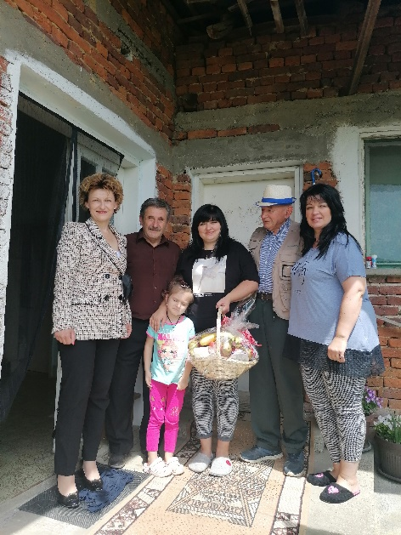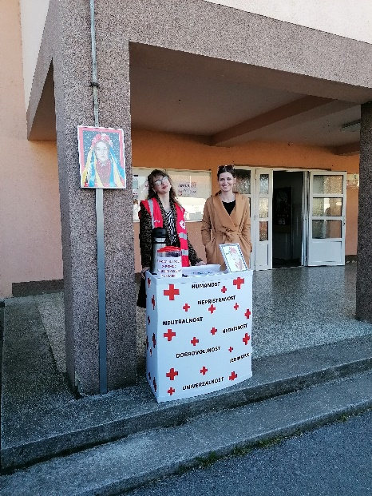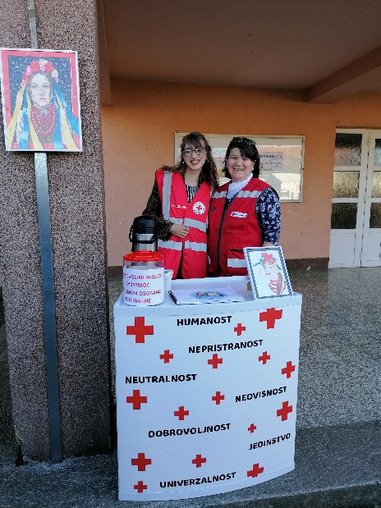

Prema računovodstvenim evidencijama tijekom 2022. godine prikupljeno je materijalnih dobara, procijenjene vrijednosti u iznosu =11.807,01 kuna ili 1.567,06 eura, koje su najvećim dijelom donirali građani te povezane neprofitne organizacije. U istom razdoblju prikupljeno je financijskih sredstava u iznosu od 45.222,52 kune ili 6.002,06 eura namijenjenih za pružanje pomoći lokalnom stanovništvu u stanju socijalnih potreba. Najveći dio financijskih sredstva donirao je Grad Grubišno Polje, te manji dio Općina Veliki Grđevac, Bjelovarsko-bilogorska županija, povezane neprofitne organizacije i građani.

Tijekom 2022. godine podijeljeno je ukupno 360 paketa hrane, koji su sadržavali osnovne prehrambene artikle, prosječne mase cca 10 kilograma. Nabava navedene humanitarne pomoći izvršena je iz sredstava Fonda solidarnosti Hrvatskog Crvenog križa, sredstava solidarnosti Gradskog društva Crvenog križa Grubišno Polje, sredstava solidarnosti Društva Crvenog križa Bjelovarsko-bilogorske županije i iz sredstava proračuna jedinica lokalne samouprave namijenjena u tu svrhu. U 2022. godini vrijednost paketa hrane i broj komada koji su distribuirani vidljivi su u Tabeli 1 koja slijedi u ovom izvješću.

Tabela 1. Prikaz podijeljene humanitarne pomoći u 2022. godini

Redni  broj | Naziv pomoći | Jedinica  mjere | Količina |  | Ukupna vrijednost
1. | Obiteljski paket (30+50) | kom | 80 |  | 7025,63
2. | Obiteljski paket za Božićne blagdane | kom | 225 |  | 32869,15
3. | Obiteljski paket hrane za raseljene osobe iz Ukrajine | kom | 19 |  | 3584,56  816,00
4. | Paket higijene za raseljene osobe iz Ukrajine | kom | 4 |  | 525,,86
5. | Paketi slatkiša za djecu | kom | 33 |  | 2475,00
6. | Obiteljski paket za višečlane obitelji | kom | 3 |  | 825,00
7. | Obiteljski paket higijene | kom | 1 |  | 110,00
8. | Dekice za bebe – Udruga ILL | kom | 8 |  | 400,00
9. | Crveni luk –GDCK Garešnica | kg | 250 |  | 500,00
10. | Čaj – GDCK Bjelovar | kom | 202 |  | 1010,00
11. | Pop-corn- kokice | kom | 1512 |  | 1512,00
12. | SIM kartice | kom | 3 |  | 371,25
13. | Bonovi za hranu i odjeću za raseljene osobe | kom | 58 |  | 1800,00
14. | Pomoć školskim kuhinjama (akcija solidarnosti) |  |  | 1.250,00
15. | Uplata u fond solidarnosti HCK |  |  | 345,00
16. | Podijeljena materijalna dobra (rabljena odjeća i obuća, pelene, rabljeni namještaj, igračke i drugi neprehrambeni artikli) |  |  | 6929,58
UKUPNO : |  |  |  | 61.823,17

Tijekom 2022. godine, prema evidencijama Gradskog društva Crvenog križa Grubišno Polje, humanitarnu pomoć primilo je 376 korisnika s područja Grubišnoga Polja i Velikog Grđevca, te 10 raseljenih osoba iz Ukrajine koje su privremeno boravile na našem području.

Zahvaljujući suradnji s Gradskim društvima Crvenog križa iz Bjelovara i Garešnice dobili smo donaciju od 250 kg crvenog luka, 202 kutije čaja i 1512 paketića pop-corn grickalica koje smo podijelili našim redovnim korisnicima u drugom tromjesečju 2022. godine.

U listopadu se provodi tradicionalna sabirna akcija pod nazivom „Solidarnost na djelu“ koja je bila posebno uspješna 2022. godine zahvaljujući suradnji sa svim odgojno-obrazovnim ustanovama na našem području. Tijekom provedbe akcije od 13. – 31. listopada 2022. godine prikupljeno je ukupno 11.500,00 kn, od toga 7500,00 kn financijskih sredstva, i rabljene odjeće i obuće, te slatkiša, prehrambenih i higijenskih proizvoda procijenjene vrijednosti 4000,00 kn.

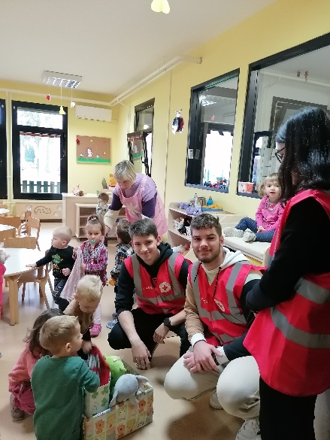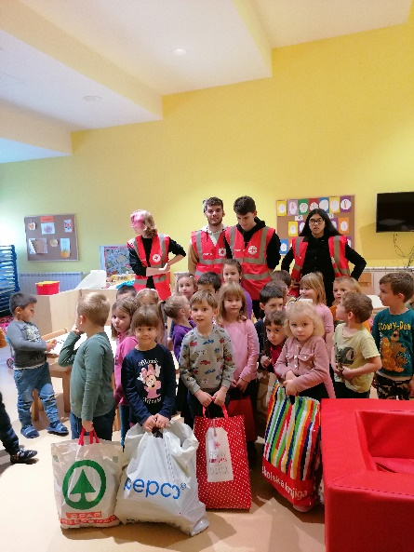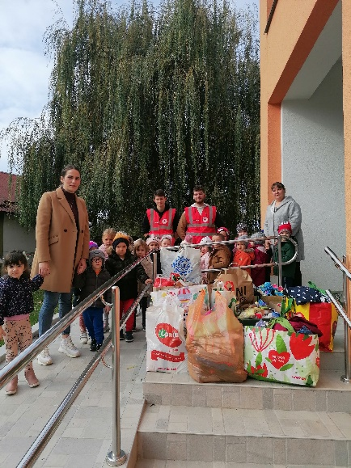

Korisnici socijalnog programa odnosno humanitarne pomoći bile su osobe lošeg socijalnog stanja, starije od 60 godina čiji prihodi u obitelji ne prelaze socijalni minimum, višečlane obitelji i njihova djeca, osobe s invaliditetom ili bolesne osobe čiji prihodi ne prelaze socijalni minimum, te drugi korisnici na prijedlog Centra za socijalnu skrb Grubišno Polje sukladno utvrđenim kriterijima. Broj korisnika prema navedenim kriterijima u 2022. godini iznosio je 376 osoba, te još 10 raseljenih osoba iz Ukrajine koje su privremeno boravile na našem području. Najveći dio paketa podijeljen je za Božićne blagdane, a ostali dio paketa distribuiran je uglavnom interventno sukladno spoznajama s terena, na prijedlog Centra za socijalnu skrb Grubišno Polje, djelatnika iz programa pomoć u kući ili na zahtjev stranaka koje se obraćaju u Crveni križ jer imaju potrebu za takav vid pomoći. Najveći dio paketa, Crveni križ dostavlja korisnicima u kuću, prije svega onima s prebivalištem izvan našeg sjedišta.

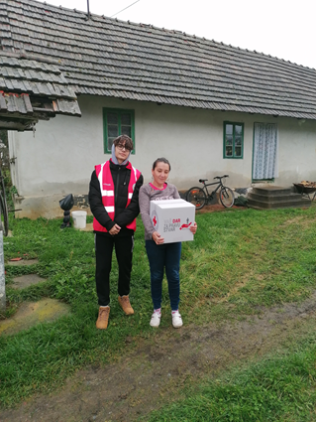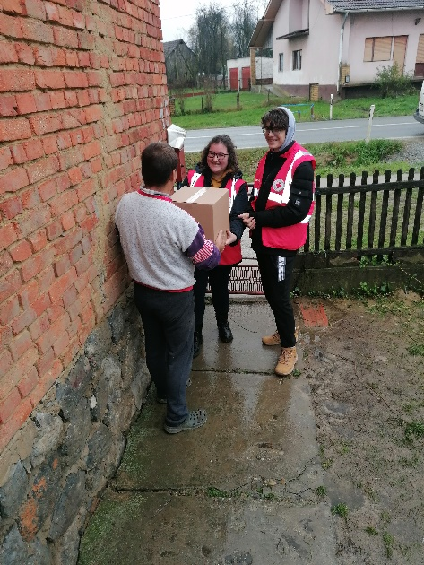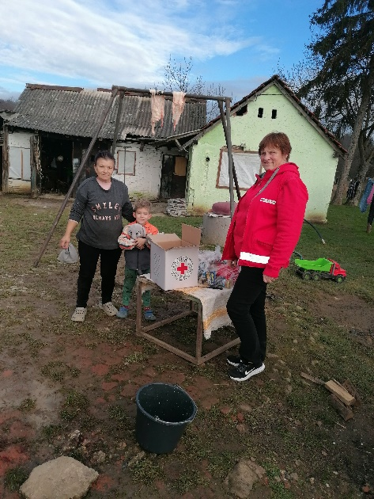
U 2022. godini prikupljena financijska sredstva za humanitarne programe iznosila su 45.222,52 kuna, vrijednost prikupljenih materijalnih dobara u naravi: prehrambeni proizvodi i higijenske potrepštine, rabljena odjeća i obuća, deke, jorgani, posteljina,, pelene za odrasle, rabljeni namještaj i drugo, procijenjena je na iznos od =11.807,01 kune.
Tijekom 2022. godine realizacija programa potpore osobama u stanju socijalnih potreba u hrani i drugim neprehrambenim artiklima prikazana je u Tabeli 1,iz koje je vidljivo da je vrijednost podijeljene humanitarne pomoći bila je veća od prikupljene u istom razdoblju, tako da su smanjene zalihe rabljene odjeće, obuće, posteljine, deka i drugih materijalnih dobara sa stanja na skladištu.
Na području Grada Grubišnoga Polja i Općine Veliki Grđevac u razdoblju od 01.01.2022. do 31.12.2022.godine pružena je i podijeljena materijalna pomoć u iznosu od 61.823,17 kuna, a u istom razdoblju prikupljeno je financijskih sredstava i materijalne dobara ukupne vrijednosti od =57.029,54 kuna.

B) DOBROVOLJNO DAVALAŠTVO KRVI

Tijekom 2022. godine provedene su četiri redovne akcije prikupljanja krvi u Vatrogasnom domu u Grubišnom Polju, na adresi Braće Radića 2. Akcije prikupljanja krvi u pravilu su organizirane prvog ponedjeljka u mjesecu siječnju, travnju, srpnju i listopadu 2022. godine u suradnji s Hrvatskim zavodom za transfuzijsku medicinu iz Zagreba. U 2022. godini prikupljeno je ukupno 323 doze krvi, a na akcije se odazvalo 360 osoba.
U donosu na 2021. godinu to je pad za 13% u broju prikupljenih doza krvi i pad od 22% u broju darivatelja koji su se odazvali na akcije darivanja krvi. U 2022. godini bilježimo drastičan pad darivatelja krvi koji su prvi puta dali krvi, U 2022. godini bilo ih je samo 6 osoba, u odnosu na 2021. godinu to je 60% manje novih darivatelja krvi.

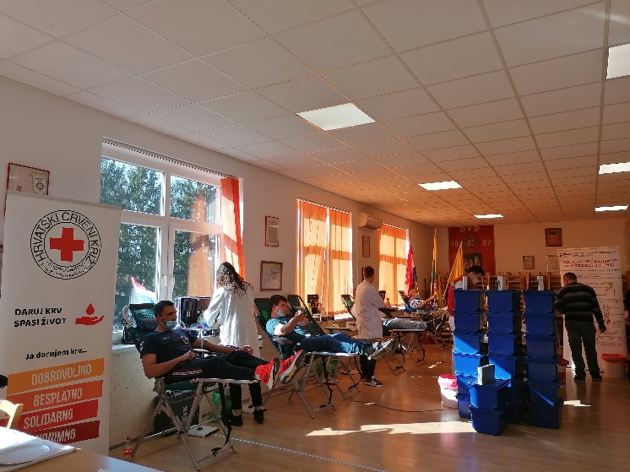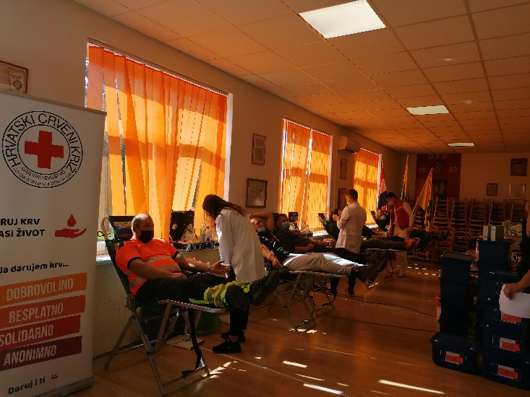

U 2022. godini zabilježen je opadajući trend koji bilježimo u ovoj djelatnosti još od 2013. godine.
Zadnjih godina značajno je postroženo planiranje čuvanja zaliha svježe krvi i krvnih pripravaka, ali u 2022. godini bilježimo i značajno manji broj odbijenih darivatelja krvi nego prethodnih godina kada su bile na snazi pooštrene mjere zaštite i sprečavanja širenja korona virusa.
Prikaz provedenih akcija prikupljanja krvi s podacima o odzivu nalazi se u Tabeli 2, dok je prikaz planiranih i ostvarenih rezultata u prikupljanju krvi u protekle 4 godine prikazano je u Tabeli 3.

Tabela 2. Prikaz provedenih akcija prikupljanja krvi u 2022. godini

Popis stanovništva 2021. : Grubišno Polje 5389 stanovnika, Veliki Grđevac 2316 stanovnika (7705)
Godina | Datum  Akcije | Pristupilo akciji |  |  | Odbijeno |  |  | Darivalo krv |  |  | Prvi put
Rezultat | Datum  Akcije | M | Ž | Ukupno | M | Ž | Ukupno | M | Ž | Ukupno | M | Ž | Ukupno
2022.  4,19  doza / 100  stanovnika | 03.01.2022. | 95 | 11 | 106 | 13 | 2 | 15 | 82 | 9 | 91 | 0 | 1 | 1
2022.  4,19  doza / 100  stanovnika | 04.04.2022. | 85 | 10 | 95 | 0 | 3 | 3 | 85 | 7 | 92 | 1 | 1 | 2
2022.  4,19  doza / 100  stanovnika | 04.07.2022. | 77 | 9 | 86 | 13 | 2 | 15 | 64 | 7 | 71 | 2 | 0 | 2
2022.  4,19  doza / 100  stanovnika | 03.10.2022. | 70 | 3 | 73 | 4 | 0 | 4 | 66 | 3 | 69 | 1 | 0 | 1
Ukupno | 4. akcije | 327 | 33 | 360 | 30 | 7 | 37 | 297 | 26 | 323 | 4 | 2 | 6

Tabela 3. Prikaz planiranih i ostvarenih rezultata kroz razdoblje od 4. godine

Opis | 2019. | 2020. | 2021. | 2022. | Usporedba 2021-2022
Planirano | 480 | 440 | 430 | 430 | =
Pristupilo | 453 | 429 | 457 | 360 | -97
Odbijeno | 56 | 56 | 87 | 37 | +50
Darivalo krv | 397 | 373 | 370 | 323 | -47
Prvi put | 14 | 31 | 15 | 6 | -9
Broj doza na 100 stanovnika (prema popisu iz 2011. god.) | 4,26 | 4,00 | 4,80 | 4,19 | -0,61
Ostvarenje plana % | 83% | 84% | 86% | 75% | -11%

GDCK Grubišno Polje u Tjednu Crvenog križa 2022. godine organizirana je svečana podjela zahvalnica i priznanja jubilarnim darivateljima krvi koji su u 2021. godini dali krv 50 i više puta, 75 i više puta, 100 i više puta. U nazočnosti predstavnika Grada Grubišnoga Polja, Tonya Dvoržaka, uručeno je: jedan brončani znak za 50 i više davanja krvi, tri srebrena znaka za 75 i više davanja krvi, dva zlatna znaka za 100 i više davanja krvi, te jedna plaketa i završna zahvalnica za 113 puta darovanu krv. Prigodnim druženjem u prostorijama Crvenog križa i izložbom slika s akcija DDK obilježili smo 14. lipanj-Svjetski dan darivatelja krvi.

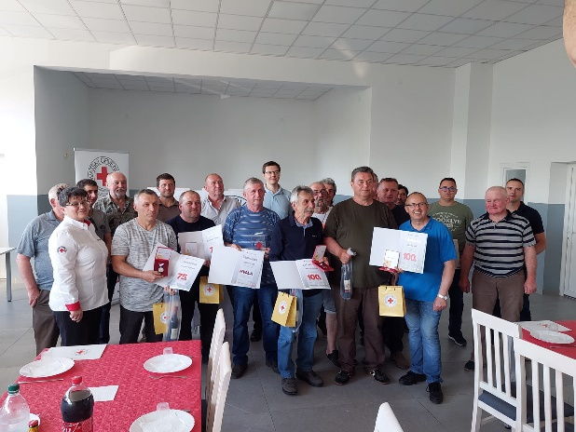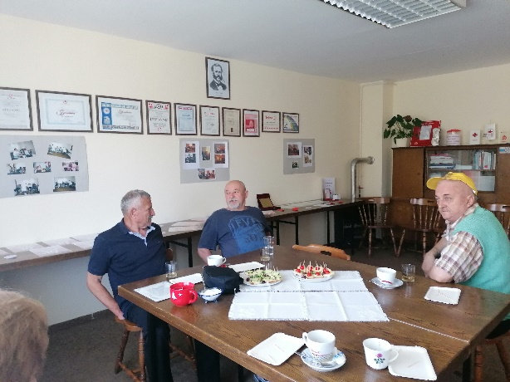

Tijekom 2022. godine priznanja i zahvalnice za jubilarno darivanje krvi u GDCK Grubišno Polje ostvarili su: dva darivatelja za 50 davanja, jedan darivatelj za 75 davanja krvi, jedan darivatelj za 100 davanja krvi te dvoje darivatelja završnu zahvalnicu i plaketu, gospodin Rudolf Tregner za 120 puta darovanu krv i gospođa Zorka Đurđević za 40 darivanja krvi u svom životu.

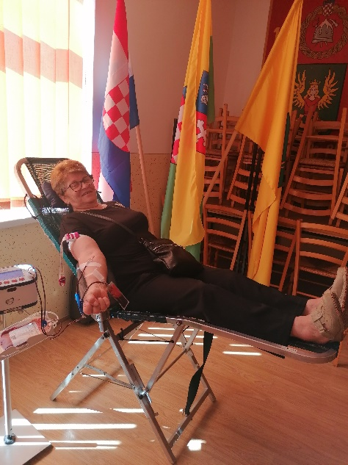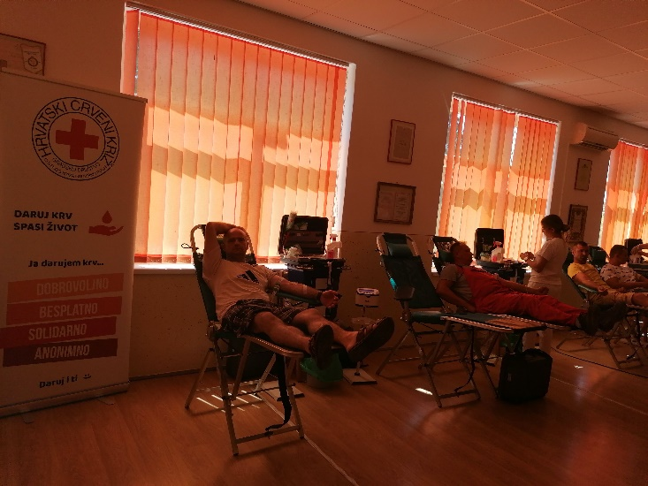

U 2022. godini javno priznanje Grada Grubišnoga Polja za sto puta darovanu krv primio je Josip Nemet, višegodišnji darivatelj Gradskog društva Crvenog križa Grubišno Polje, a odlikovanje Red Danice hrvatske s likom Katarine Zrinske, Predsjednik Republike Hrvatske uručio je darivatelju krvi Miroslavu Šandi za 100-ti put darovanu krv u 2020. godini dana 21.listopada 2022. godine u Zagrebu, .

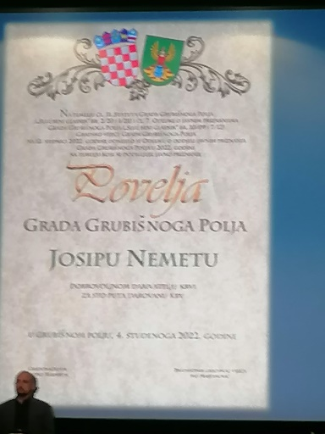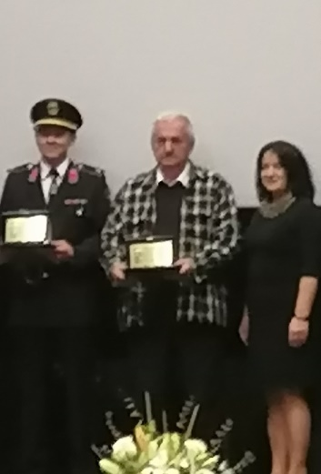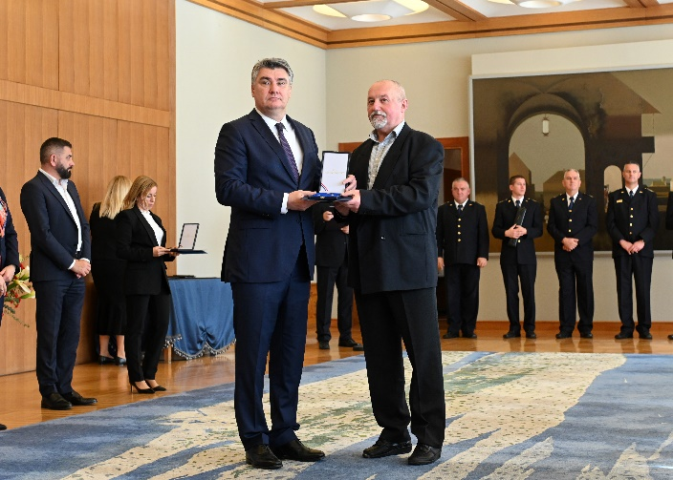

Dan darivatelja krvi 25. listopad obilježen je prigodnim druženjem jubilarnih darivatelja krvi koji su u 2022. godini dali krv 100-ti put sa Županom BBŽ. Povodom Dana dobrovoljnih darivatelja krv, darivatelje krvi sa 100 i više darivanja s područja grada Grubišnoga Polja, njih jedanaest, primio je i počastio Zlatko Mađeruh, gradonačelnik Grubišnoga Polja, dok je načelnik Općine Veliki Grđevac Tomislav Pavlečić ugostio 6 istaknutih darivatelja krvi s područja općine Veliki Grđevac.

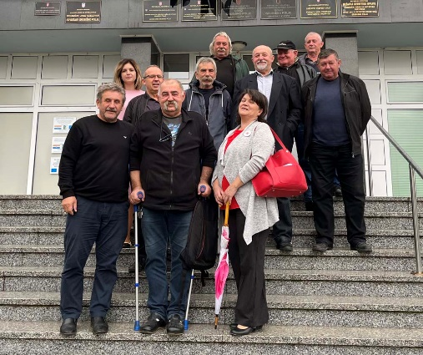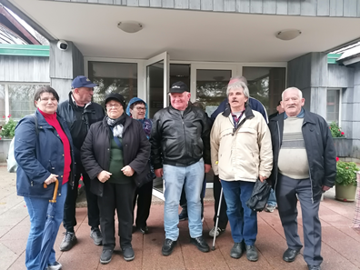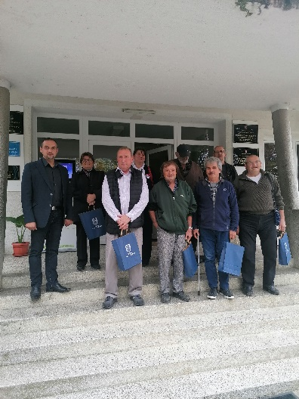

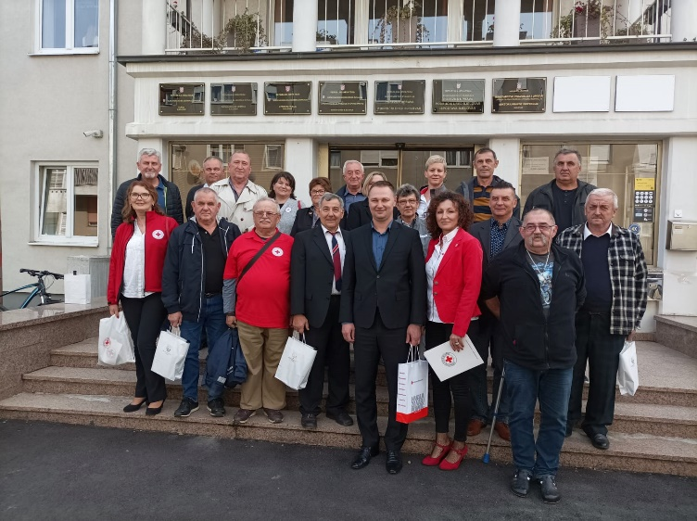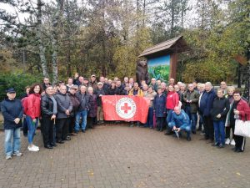

Tjekom 2022. godine Društvo Crvenog križa Bjelovarsko-bilogorske županije organiziralo je izlet na Plitvička jezera dana 05.studenog 2022. godine za darivatelje krvi s područja BBŽ koji su darivali krv više od 100 puta, a iz našeg društva sudjelovalo je 8 darivatelja krvi.

C) PROGRAM OSPOSOBLJAVANJA ZA PRUŽANJE PRVE MEDICINSKE POMOĆI

Program osposobljavanja iz nastavnog predmeta Pružanje prve medicinske pomoći obuhvaća kandidate za vozače u skladu sa Zakonom o sigurnosti u prometu, te zaposlenike u trgovačkim društvima, javnim i privatnim institucijama u skladu sa Zakonom o zaštiti na radu, kao i osposobljavanje zainteresiranih građana za osobne potrebe, prije svega njega bolesnih u obiteljima i pripreme ekipa prve pomoći za slučaj prirodnih katastrofa.
U Gradskom društvu Crvenog križa Grubišno Polje za predavače i provođenje teoretske i praktične nastave iz predmeta „Pružanje prve pomoći“ osposobljena su dva liječnika specijalista obiteljske medicine.
U 2022. godini za pružanje prve medicinske pomoći održano je pet devetosatnih tečajeva koje je pohađalo 39 kandidata za vozače prema programu osposobljavanja Hrvatskog Crvenog križa, od kojih je osposobljeno 35 kandidata za vozače i jedna osoba za pružanje prve pomoći u slučaju ozljede na radu.

U cilju osposobljavanja što većeg broja građana za pružanje prve pomoći u sklopu obilježavanja Tjedna Crvenog križa u Grubišnom Polju održana je edukativna radionica za pružanje prve pomoći na Bari za volontere i zainteresirane građane dana 14.05.2022. godine u poslijepodnevnim satima.

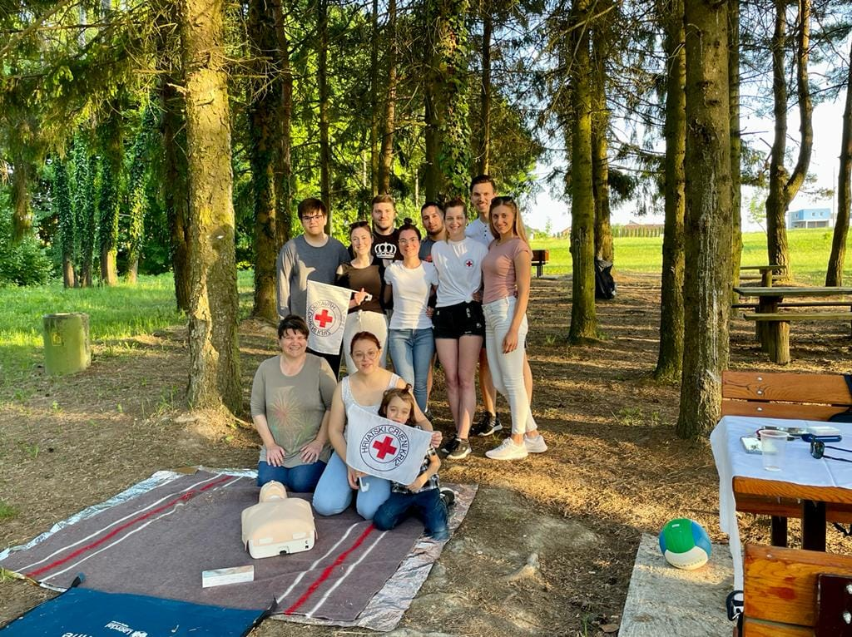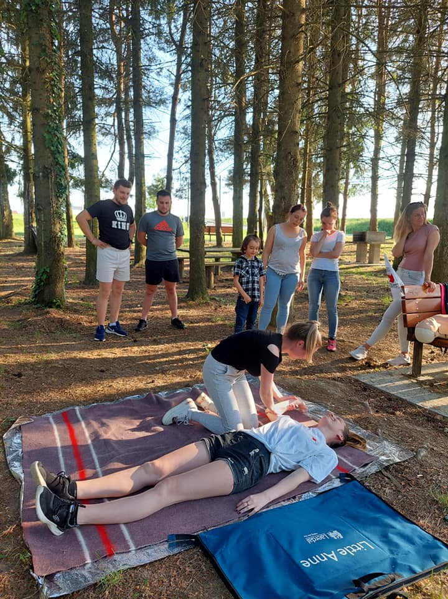

Tom prigodom dr. Sonja Kulhavi poslije teoretskog izlaganja o osnovnim postupcima i važnosti postupaka oživljavanja i pružanja prve pomoći, omogućila je sudionicima da vježbaju postupak oživljavanja na modelu- torzo za reanimaciju, kao i da vježbaju stavljanje osobe bez svijesti u bočni položaj.

D) MLADI, VOLONTERI I VOLONTIRANJE

Hrvatski Crveni križ posebnu pažnju posvećuje programu rada s mladima i na razne načine potiče lokalne organizacije Crvenog križa da uključe što veći broj mladih u različite aktivnosti i projekte. Glavni cilj ovog programa je razvijanja osjećaja humanosti, tolerancije, suosjećanja i razumijevanja među mladima kroz kvalitetno provođenje slobodnog vremena, međusobno povezivanje, te stjecanje novih znanja i vještina.
U GDCK Grubišno Polje tijekom 2022. godine evidentirano je 27 volontera i 681 volonterski sat, a volonteri su sudjelovali socijalnim programima, akcijama solidarnosti i darivanja krvi.
Na žalost, nije bilo priprema i obuka ekipa podmlatka i mladeži za sudjelovanje na natjecanju Mladih HCK.
Od provedenih aktivnosti u koje su bili uključeni naši mladi članovi i volonteri ističu se: akcije prikupljanja humanitarne pomoći u 50. sabirnoj akciji „Solidarnost na djelu 2022.“, promoviranje temeljnih načela Crvenog križa u Tjednu Crvenog križa, pomoć na akcijama davanja krvi.
Predstavnici mladih GDCK Grubišno Polje sudjelovali su i u radu Skupštine mladih HCK, u Grubišnom Polju su obilježili prigodnim aktivnostima Međunarodni dan mladih i Međunarodni dan volontera.

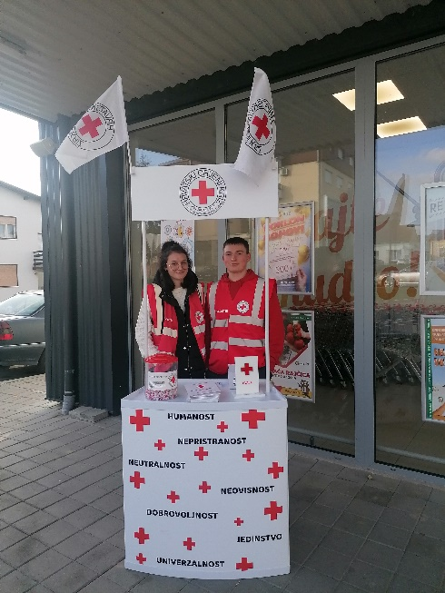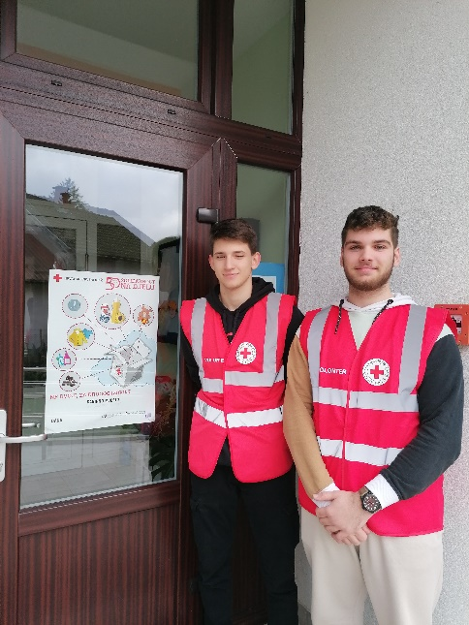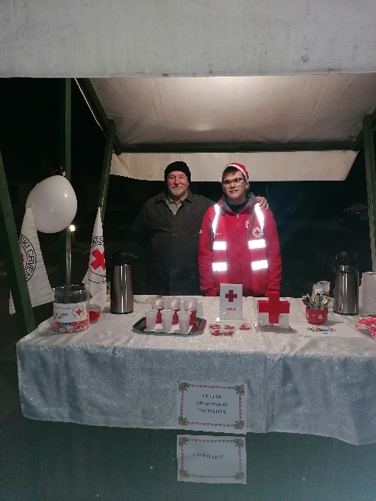

Tijekom 2022. godine mladim i aktivnim članovima podijeljeno je 100 komada bilježnica –informativki HCK, a u suradnji s Policijskom postajom Grubišno Polje podijeljeno je 60 slikovnica „Medo Jurica kreće u školu“ učenicima prvih razreda OŠ Ivana Nepomuka Jemeršića Grubišno Polje i OŠ Mate Lovraka Veliki Grđevac.

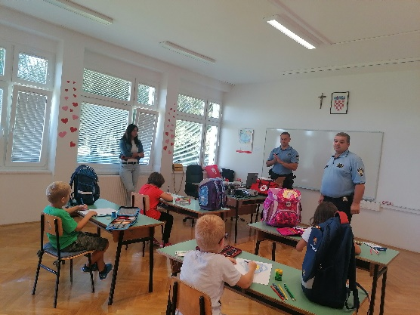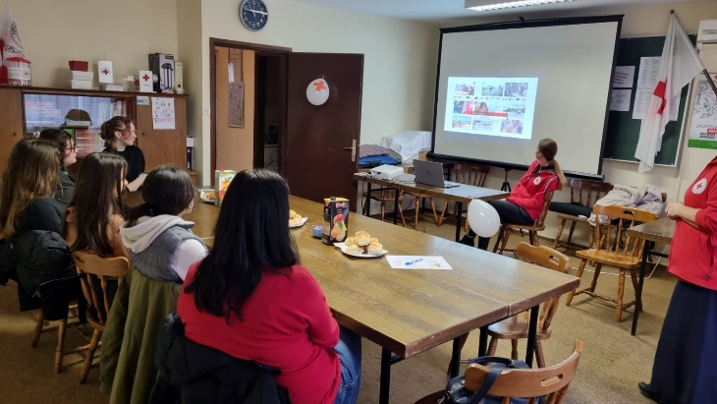

Jedan volonter i član interventnog tima s područja Grubišnoga Polja sudjelovao je u Nacionalnoj terenskoj vježbi Hrvatskog Crvenog križa na jezeru Šoderica pored Koprivnice od 20. do 23.listopada 2022. godine.
Angažiranje mladih i volontera u provedbi programa GDCK Grubišno Polje veliki je doprinos i pomoć za Crveni križ, i iskazujemo veliku zahvalnost za njihov doprinos.

E) ZAJEDNIČKE AKCIJE HRVATSKOG CRVENOG KRIŽA

U toku 2022. godine kao zajedničke akcije Hrvatskog Crvenog križa na radan i prigodan način obilježeni su:
- Svjetski dan zdravlja – 7. travnja
- Međunarodni dan Crvenog križa 8. svibnja,
- Tjedan Hrvatskog Crvenog križa 8. do 15. svibnja – povijest i djelatnosti,
- Svjetski dan darivatelja krvi -14. lipanj
- Međunarodni dan mladih -12. kolovoza
- Svjetski dan prve pomoći – druga subota u rujnu
- Akcija „Solidarnost na djelu 2022.“ od 13. do 31. listopada
- Međunarodni dan volontera – 5 prosinac

Svjetski dan zdravlja-7. travnja obilježili smo u suradnji s Domom zdravlja i patronažnom službom akcijom mjerenja krvnog tlaka i šećera u krvi u prije podnevnim satima ispred Gradske uprave u Grubišnom Polju.
Međunarodni dan Crvenog križa i Crvenog polumjeseca obilježen je prigodnom objavom na Radio Grubišnom Polju i postavljanjem zastave Crvenog križa, te podjelom promotivnih materijala.
Povodom obilježavanja Tjedna Crvenog križa 12. svibnja 2022. godine upriličili smo svečanu podjelu zahvalnica i priznanja jubilarnim darivateljima krvi iz 2021. godine, te 14. svibnja u poslijepodnevnim satima proveli edukativnu radionicu prve pomoći za aktiviste i zainteresirane građane.
Povodom Svjetskog dana darivatelja krvi pripremili smo izložbu fotografija darivatelja krvi te čestitali svim darivateljima krvi putem Radio Grubišnoga Polja i pozvali ih na druženje uz zakusku u Crveni križ.
Druge godine zaredom u organizaciji GDCK Grubišno Polje obilježen je Međunarodni dan mladih- 12. kolovoza u Grubišnom Polju. Tog dana u večernjim satima volonteri i aktivisti GDCK Grubišno Polje organizirali su ekipna natjecanja za mlade u odbojci na pijesku i igri graničara na izletištu Bara u Grubišnom Polju. Na natjecanjima je sudjelovalo više desetaka mladih u dobi od 15 do 30 godina. Najboljim ekipama u uručene prigodne nagrade, a hrane i pića je bilo za sve sudionike.
Svjetski dan prve pomoći obilježen je u rujnu u suradnji s osnovnim školama i dječjim vrtićima.
Akcija „Solidarnost na djelu 2022.“ provedena je u razdoblju od 13. do 31. listopada 2022. godine. U ovoj tradicionalnoj 50. sabirnoj akciji sudjelovali aktivisti Crvenog križa i volonteri iz Srednje škole Bartola Kašića. Potrebno je istaknuti da je akcija provedena u suradnji s osnovnim školama i dječjim vrtićima te da je prikupljeno gotovo duplo više sredstava nego prethodne godine. U akciji je prikupljeno 11500,00 kuna. Prikupljena novčana i materijalna sredstva raspoređena su i utrošena u skladu sa odlukom Odbora, dio sredstava namijenjen je učenicima iz socijalno ugroženih obitelji za prehranu u školi, a drugi dio višečlanim obiteljima i starijim osobama u stanju socijalnih potreba s područja Grubišnoga Polja i Velikog Grđevca.
Međunarodni dan volontera obilježen je prigodnim predavanjem za volontere i učenike Srednje škole.
U 2022.godini djelatnici i volonteri Gradskog društva Crvenog križa Grubišno Polje su dijelili promotivne materijale na Uskrsnom i Adventskom sajmu u Grubišnom Polju.

F) OSTALE AKTIVNOSTI

- Posudionica ortopedskih pomagala
Sukladno odlukama Glavnog odbora HCK, sva gradska društva Crvenog križa na području svoga djelovanja, posreduju u primanju i posudbi ortopedskih pomagala (bolnički kreveti, invalidska kolica, pod pazušne i pod lakatne štake, hodalice i drugo) osobama koje imaju takve potrebe. GDCK Grubišno Polje takve aktivnosti obavlja dugi niz godina. Najčešći su upiti za posudbu pomagala: medicinskog kreveta, invalidskih kolica i štaka. Sukladno svojim mogućnostima i raspoloživim pomagalima, GDCK Grubišno Polje posuđuje pomagala korisnicima s područja grada Grubišnoga Polja i općine Veliki Grđevac. U 2022. godini povećan je broj pomagala za potrebe posudionice, jer smo dobili od građana jedan rabljeni medicinski krevet, stol za hranjenje, invalidska kolica i hodalicu.

Tijekom 2022. godine posudionica ortopedskih pomagala je imala 11 korisnika. Najveća potreba je za medicinskim krevetima i njih je posuđivalo 7 korisnika. Invalidska kolica su posuđivana za 4 korisnika, te štake i hodalica po jedan korisnik. Dva korisnika su posuđivala više od jednog pomagala. Uočavamo sve veće potrebe i konstatiramo da nedostaje medicinskih pomagala, osobito medicinskih kreveta.

- Služba traženja
Rad Službe traženja temelji se na Ženevskim konvencijama, njihovim Dopunskim protokolima, rezolucijama međunarodnih konferencija Crvenog križa i Crvenog polumjeseca o nestalim osobama, Strategiji obnavljanja obiteljskih veza Međunarodnog pokreta Crvenog križa i Crvenog polumjeseca (2008. - 2018.), Zakonu o Hrvatskom Crvenom križu (NN 71/2010), te Pravilniku o Službi traženja Hrvatskog Crvenog križa (NN 52/07).
Zadaća Službe traženja je izvješćivanje o žrtvama oružanih sukoba i provođenje postupaka traženja nestalih osoba, te omogućavanje uspostavljanja što bržeg kontakta među razdvojenim članovima obitelji. Rad Službe traženja još uvijek je najvećim dijelom usmjeren na traženje osoba nestalih u Domovinskom ratu, a suradnja se ostvaruje i s državnim tijelima, institucijama, udrugama i drugim društvenim subjektima u Republici Hrvatskoj koji u okviru svog djelokruga rada mogu pružiti određene informacije kako bi se traženje moglo uspješno obaviti. U evidencijama Službe traženja GDCK Grubišno Polje nalazi se devetnaest otvorenih predmeta iz perioda Domovinskog rata, a tijekom 2022.godine nije pokrenut niti jedan novi zahtjev.

Služba traženja HCK GDCK Grubišno Polje započela je s preventivnim aktivnostima nakon izbijanja sukoba u Ukrajini, prije svega evidentiranjem osoba koje su izbjegle iz Ukrajine za potrebe Službe traženja te kako bi im se osigurala potrebna pomoć koju pruža Hrvatski Crveni križ. Veliki broj osoba napustio je svoje domove, te je dio raseljenih osoba došao i na područje Grubišnoga Polja gdje smo evidentirali 10 osoba iz Ukrajine koje su boravile kraće ili duže razdoblje od ožujka do kolovoza 2022. godine. U tom razdoblju redovito smo s njima komunicirali, te pružili materijalnu pomoć raseljenim osobama iz Ukrajine u vrijednosti od 6921,45 kn.

- Civilna zaštita
Sukladno Zakonu o sustavu civilne zaštite i obvezama koje iz njega proizlaze, a odnose se na Crveni križ kao dio operativnih snaga, sudjelovali smo u radu Stožera Civilne zaštite.
Tijekom 2022. godine GDCK Grubišno Polje redovito je kontaktirao i surađivao sa Stožerom civilne zaštite Grada Grubišnog Polja i Općine Veliki Grđevac, osobito nakon olujnog nevremena koje je 15.rujna 2022. godine pogodilo naše područje. Pridonijeli smo saniranju šteta tako što smo nabavili tri isušivača vlage koje smo dali na raspolaganje Javnoj vatrogasnoj postrojbi Grubišno Polje. Isušivači vlage su vraćeni nakon prestanka potrebe u Centralno skladište HCK-a.
GDCK Grubišno Polje raspolaže sa sljedećim sredstvima za provođenja mjera zaštite i spašavanja: dostavno vozilo CITROEN BERLINGO, nosivosti 600 kg, godina proizvodnje 2016., 10 komada madraca, (spužve veličine 80 x 200 cm, debljine 10 cm – presvučene platnom), 40 setova posteljine (2 plahte i 1 jastučnica), 8 setova posuđa (posuđe i pribor za jelo za 4 osobe), 4 kompleta posteljine (poplun i jastuk), te rabljena odjeća i obuća (raspoložive količine su promjenljive).
Tehničko-materijalna spremnost Crveni križ razvija na nivou Županijskog Crvenog križa u čijem se zajedničkom skladištu nalaze zajednička sredstva i oprema za slučaj potrebe bilo kojem eventualno ugroženom području. Materijalna sredstva se nadopunjuju svake godine sukladno financijskim mogućnostima. Uska suradnja i jedinstveni plan djelovanja realizira se kroz Hrvatski Crveni križ i njegove interventne timove te sredstva i opremu kojom raspolaže, a stacionirana su u regionalnim skladištima.

- Projekti
Tijekom 2022. godine u GDCK Grubišno Polje osmislili smo, definirali i prijavili tri projektna prijedloga na javne natječaje.
-Projekt „Aktivnosti za mlade“ prijavljen je na javni poziv Bjelovarsko-bilogorske županije. Projekt je odobren i proveden u 2022. godini.
-U travnju 2022. godine uspostavljena je suradnja s Razvojnom agencijom Agro, te je definiran projekt „ZAŽELI – aktivne u zajednici“ u partnerstvu s HZZ Područni ured Bjelovar, Centar za socijalnu skrb Grubišno Polje, Udrugom osoba s invaliditetom Grubišno Polje i Gradom Grubišno Polje u vrijednosti 444925,00 kn. Financiranje projekta je odobreno temeljem Odluke Ministarstva rada, mirovinskog sustava, obitelji i socijalne politike KLASA: 983-01/22-01/13, URBROJ: 524-07-02-01-01/3-22-37 od 06. prosinca 2022. godine i Ugovora o dodjeli bespovratnih sredstava za projekte koji se financiraju iz Europskog socijalnog fonda u financijskom razdoblju 2014.-2020.,
-U prosincu 2022. godine definiran je program „Osiguravanje usluge prijevoza za starije osobe“ u partnerstvu s Centrom za socijalnu skrb Grubišno Polje, Udrugom osoba s invaliditetom Grubišno Polje i Gradom Grubišno Polje s predviđenim proračunom od 150690,00 kn, te apliciran na Poziv za prijavu dvogodišnjih programa usmjerenih na unaprjeđenje kvalitete života i zaštitu prava starijih osoba za 2023. i 2024. godinu, koji je objavio Ministarstvo rada, mirovinskog sustava, obitelji i socijalne politike namjerava sufinancirati provedbu projekta u razdoblju 2023. i 2024. godine. Program je odobren za financiranje u iznosu od 17.940,00 eura.

KLASA: 550-20/23-01/02
URBROJ: 2103-5-1-05-23-1
Grubišno Polje, 23. ožujka 2023.

RAVNATELJICA

Alenka Soldan

